Landjugend Steiermark

Krottendorfer Str. 81, 8052 Graz

www.stmklandjugend.at
landjugend@lk-stmk.at
4x4 Landesentscheid
25. & 26. April 2015

ERLEBNISTOUR:

Genussregionen

Max. Punkte: 4
Zeitvorgabe: 8 Minuten

Bezirk: | Punkte:
Startnummer: | Zeit:

- Wo liegt was? 2 Punkte

  - Ordnet 20 der 24 Genussregionen richtig auf der Österreichkarte zu! (2 Punkte)

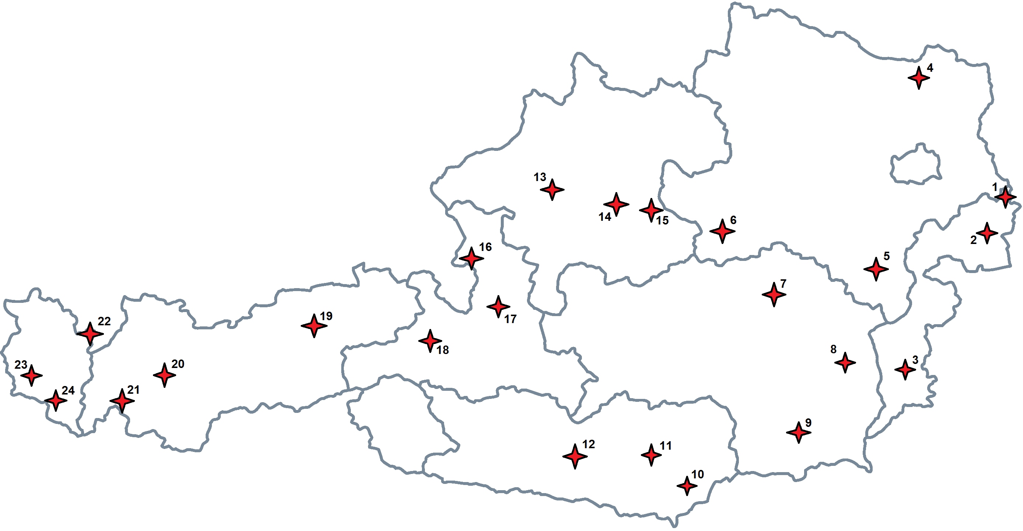

1 | Kittseer Marille | 13 | Hausruck Birn-Apfel-Most
2 | Pannonisches Mangalitzaschwein | 14 | Schlierbacher Käse
3 | Zickentaler Moorochse | 15 | Nationalpark Kalkalpen Bio-Rind
4 | Laaer Zwiebel | 16 | Walser Gemüse
5 | Schneebergland Schwein | 17 | Tennengauer Berglamm
6 | Ybbstal Forelle | 18 | Bramberger Obstsaft
7 | Hochschwab Wild | 19 | Alpbachtaler Heumilchkäse
8 | Pöllauer Hirschbirne | 20 | Oberländer Apfel
9 | Steirisches Teichland – Karpfen | 21 | Paznauner Almkäse
10 | Jauntaler Hadn | 22 | Kleinwalsertaler Wild und Rind
11 | Görtschitztaler Milch | 23 | Jagdberger Heumilchkäse
12 | Kärntna Laxn | 24 | Montafoner Sura Kees

0,1 Punkte pro richtiger Zuordnung

- Allgemein 2 Punkte

  - Welche steirischen Genussregionen tragen den Zusatz „g.g.A.“ im Namen und was bedeutet diese Abkürzung? Welche Institution hat die Verordnung dieses „Bezeichnungszusatzes“ erlassen und welche Behörde ist in Österreich zuständig für die Eintragung? (1 Punkt)

Steirischer Kren g.g.A.
Steirisches Kürbiskernöl g.g.A.
g.g.A. bedeutet geschützt geografische Angabe
Europäisches Parlament
Patentamt

0,2 Punkte pro richtiger Antwort

  - Verkostet die Produkte blind und nennt die dazugehörige Genussregion.
(1 Punkt)

Grazer Krauthäuptel
Steirischer Vulkanland Schinken
Oststeirischer Apfel
Murtaler Steirerkäs
Hochschwab Wild

0,2 Punkte pro richtiger Antwort

